**问卷功能需求介绍**

调研系统的核心部分即是创建调研问卷，进行问卷分析，下面对于需求的分析从管理者，使用者两方面描述对于问卷分析的网站需求。

### 一、使用者部分逻辑路线如下：

使用者

状态评估

开始答题

临时保存

继续答题

选择问卷

完成抽奖

必答题

完成时间提醒

问卷建议

提交

1. **选择问卷**

需要有在使用者的个人界面可以选择问卷作答，显示如下图所示问卷名、发布日期等（注意不要出现答卷数）。

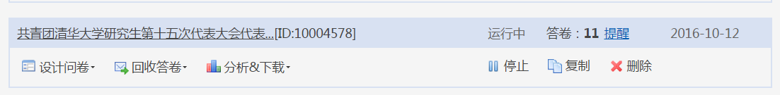

1. **开始答题**

使用者选择具体问卷进入后，答题界面如下所示，简洁明了，问卷名和问卷说明由管理者设置在后文说明。注意一些细节层面，如问卷问题均是黑体加粗，多选说明不同字号不同颜色，同样会在后文提到。

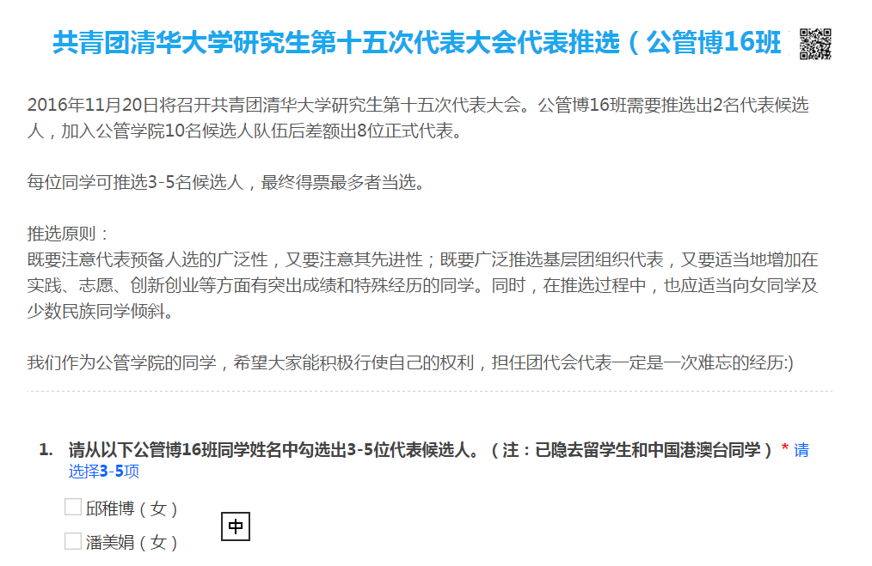

1. **临时保存：**在答题过程中下方最好能悬浮临时保存按钮，方便使用者随时保存，在下次进入系统时在个人用户界面会有临时保存的问卷。
2. **继续答题：**接3，下次进入系统后可以点击继续答题。
3. **状态评估：**使用者完成所有答题后，需要检验在问卷设计时管理者逻辑层的答题提交要求是否满足。如必答题是否回答，完成时间是否短于设置答题时间（如使用者10秒一道题）。最后弹出问卷建议，即是弹出对话框了解使用者对本问卷的建议（选填），满足以上要求检验后才可提交。
4. **奖励提示：**最后，根据激励规则，告知其获得的积分和奖励。

### 二、管理者部分逻辑路线如下：

管理者者

设置题型

发布问卷

查看问卷

创建问卷

问卷终止

统计分析结果

临时停止修改

对于管理者而言，其主要使用逻辑如上图所示（一定注意管理权限不能外泄，如问卷查看答卷只能拥有管理权限才能实现）。

1. **创建问卷：**首先需要设置问卷名和问卷说明。

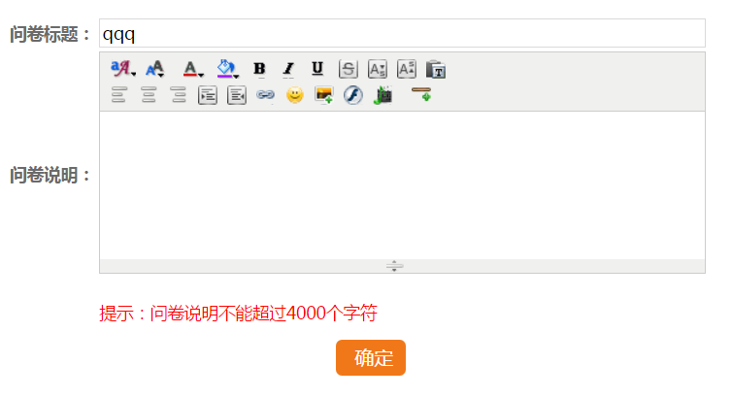

1. **设置题型：**

设置问卷中具体的问题是核心部分，务必保证以下题型设置逻辑的实现

1. 个人信息如在注册时已经获取，可以省略掉。但若是没有很全，最好能创建简易的问题设置按钮如下图所示，点击后自动创建基础信息问题。

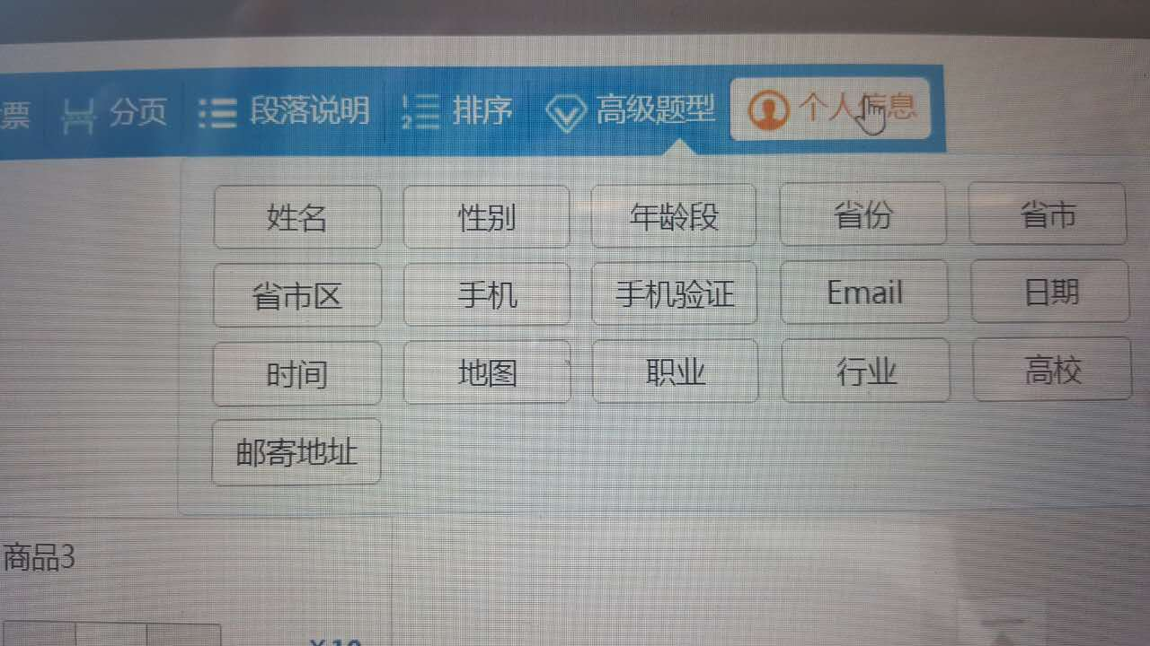



1. 如上的基础信息类型题目是最基础的填空题，且不会有偏差。接下来说的一些具体题型功能的实现我先介绍一个简单的框架，随后再说具体的题型。务必实现以下题型功能:
2. 这道题单选还是多选
3. 这道题必答还是选答
4. 这道题哪几个选项选择为互斥
5. 针对题目和选项都可以添加小的说明
6. 基本的对于题目和选项的编辑
7. 以及这几类问题功能的实现：列表选择题、矩阵选择题、矩阵量表题、评分选择题、投票题

提供如下范例针对1-5做说明，

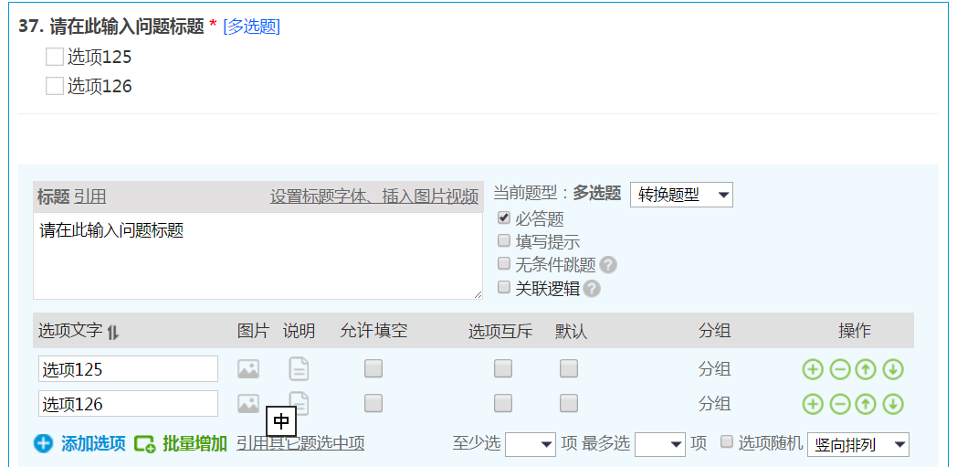

如图所示，这是一个***列表选择题***的设计逻辑，可以转换题型；可以编辑问题和选项；可以针对具体选项选择互斥；可以设置是否必答；选项后可以添加说明，问题的说明内嵌于问题编辑中。

列表选择题其实一定程度上可以被矩阵选择题替代，但它更加简捷方便。

1. 这部分我针对这几种题型进行具体的设计逻辑说明，其中列表多选题的逻辑在上面已经展示。主要就另外几种进行说明。
2. 矩阵选择题：矩阵选择题十分常用，务必实现下面这样的界面。其中上方是问题的呈现效果，下方是对问题进行编辑的界面。

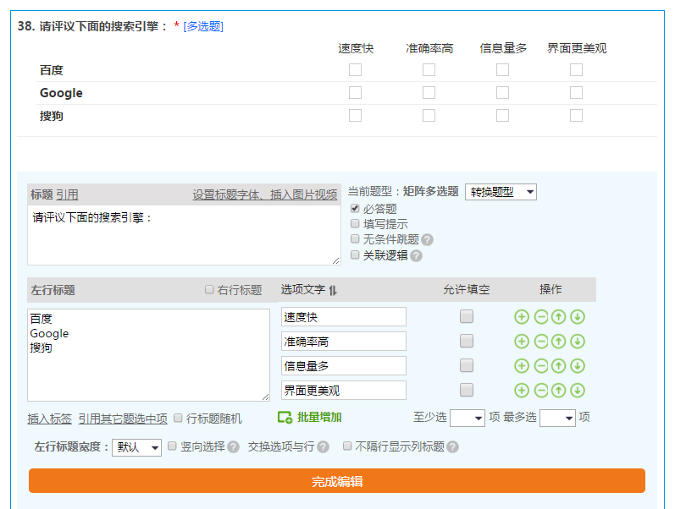

1. 矩阵量表题：是矩阵选择题的变种，核心在于可以给每个问题的选项赋予分值。

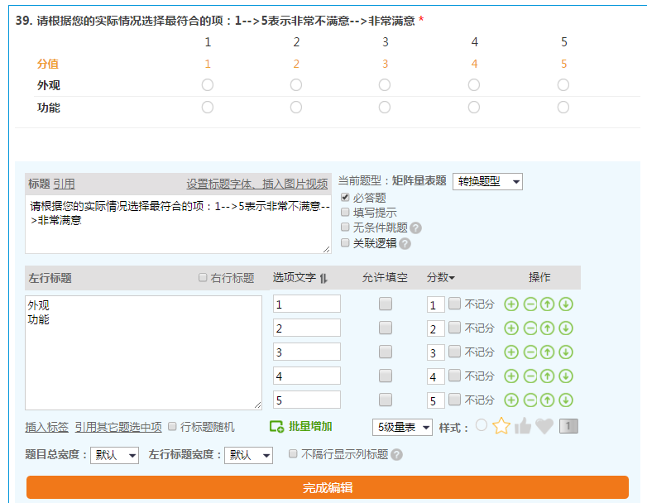

1. 评分选择题：意义在于我们可以自由设置文本，且可以对对应文本赋予分值。

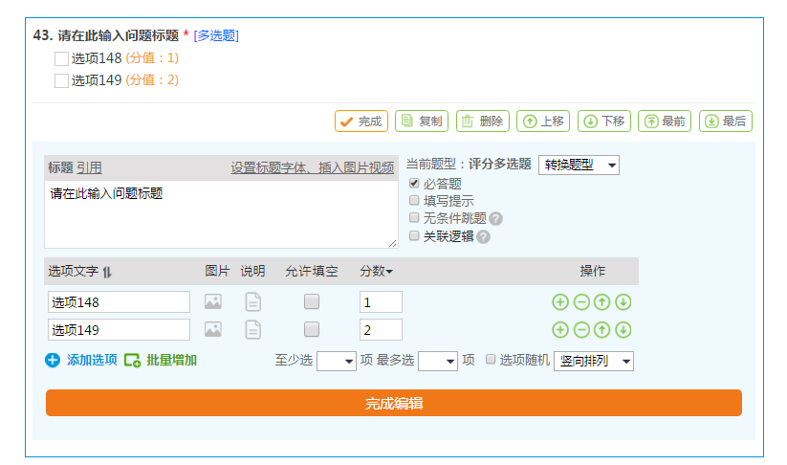

1. 投票题：顾名思义，调查简单的趋势性信息时比较常用。

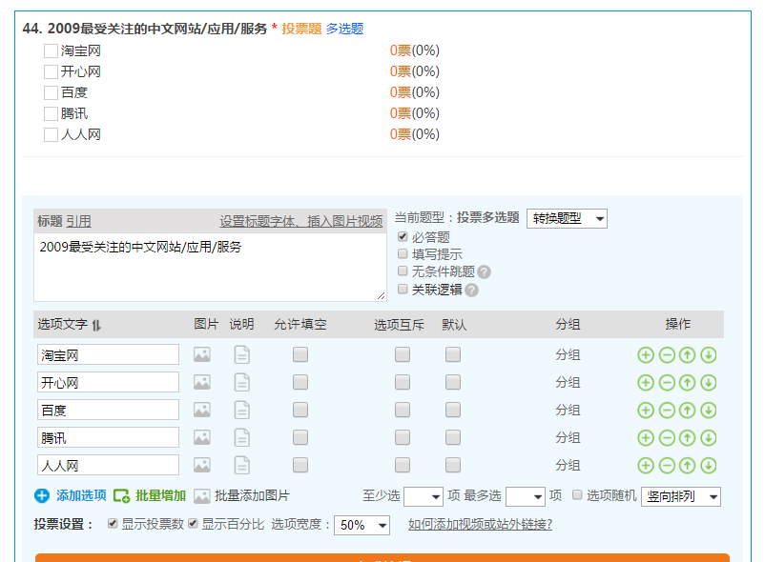

1. **发布问卷**：在完成2步骤后管理者即可点击发布问卷，最好能在编辑完后提供预览版本。
2. **查看问卷：**问卷运行中有两大重要功能必须实现，一是数据分析和可视化，二是临时终止问卷运行编辑问卷。

对于数据分析与可视化，如下两大功能十分重要。

***一、提供默认报告***

参考问卷星，在“默认报告”界面下列出各题选项分布，对于矩阵题，需要根据选项权重（如“非常不同意-非常同意”为“1-5”，由管理员自行设定），给出各小题的平均得分。以“非常不关注-非常关注”为例，公式：单题得分=非常关注比例*5+比较关注比例*4+一般比例*3+不太关注*2+不关注*1

针对选项分布还可进一步提供基本的可视化。每道题的结果下提供图表选择按钮，实现的图表包括：柱状图、条形图、折线图、饼状图。填空题不要求实现作图功能。

问卷星无法根据各小题得分，将各题结果按照逻辑顺序展示，我们希望增加这个功能，即可以根据小题得分的逻辑顺序对展示结果进行排列。

矩阵题是使用最多的题型。对于矩阵题，要求可以实现两种结果的可视化。1）选项分布的可视化。即类似图2，通过柱状图或条形图展示各小题各选项的结果分布，并且能设置图中各选项的排序方式（图2，问卷星无法实现此功能）。如，可以按照“从左到右，非常同意/非常关注的比例由大到小”；2）平均得分的可视化。即将各小题的平均得分通过柱状图或条形图的形式展示出来，同样，要求可以选择排序方式。如“从左到右，由大到小”，“从上到下，由大到小”。

设计各图形按钮，管理员可以选择各题作图方式（也可以不选择），点击按钮后在网页界面上做出相应图形。设计下载报告按钮，默认报告只包含各题选项分布（表），不包含图。若管理员点击图形按钮，则分析报告包括各题选项分布（表）和图。注意将回答数和回答数占比分列列出（问卷星将两者放在一个单元格中），便于后期操作。

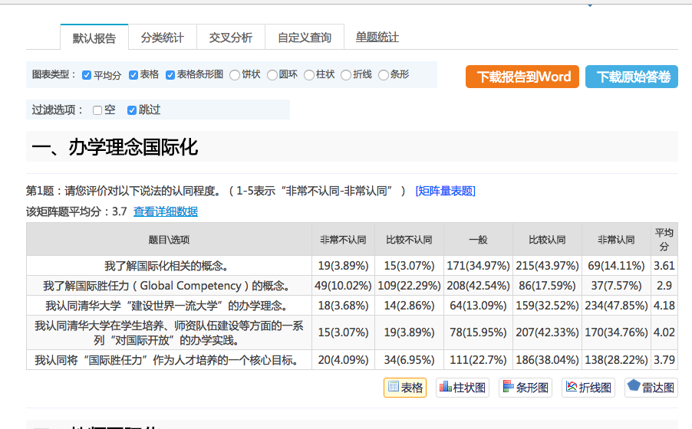

图1 默认报告界面

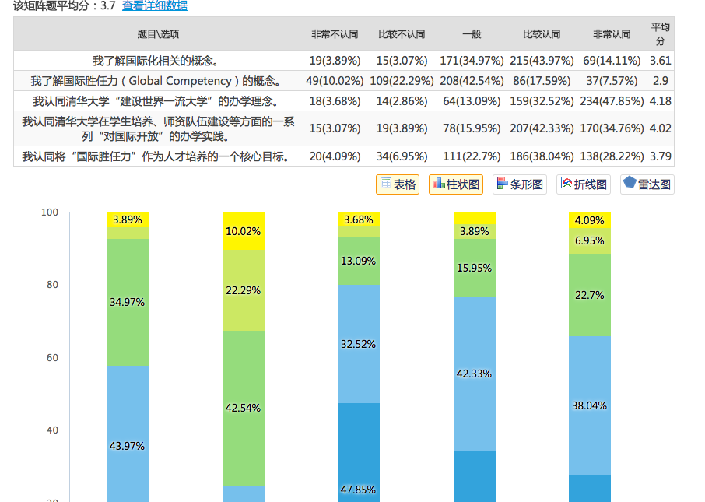

图2 作图的方式和效果

***二、临时停止与编辑问卷***

问卷运行过程中管理者可以临时终止问卷，并编辑问卷后再发布。

5．**终止问卷**：管理者可以随时永久性终止问卷，相关权限务必保证逻辑正确。问卷调研数据不会外泄。